PRIOPĆENJE ZA MEDIJE

US OPEN STIŽE DO MILIJUNA GLEDATELJA DILJEM EUROPE NA EUROSPORTU I HBO MAXU

- Svaki meč sa svakog terena US Opena 2026. prenosit će se uživo putem HBO Maxa na 45 europskih tržišta*, uz opsežno praćenje na Eurosportu
- Program počinje kvalifikacijama i prvenstvom mješovitih parova 24. kolovoza
- Prijenosi posljednjeg Grand Slam turnira u godini slijede nakon rekordne gledanosti tenisa na WBD-ovim platformama diljem Europe ovog ljeta

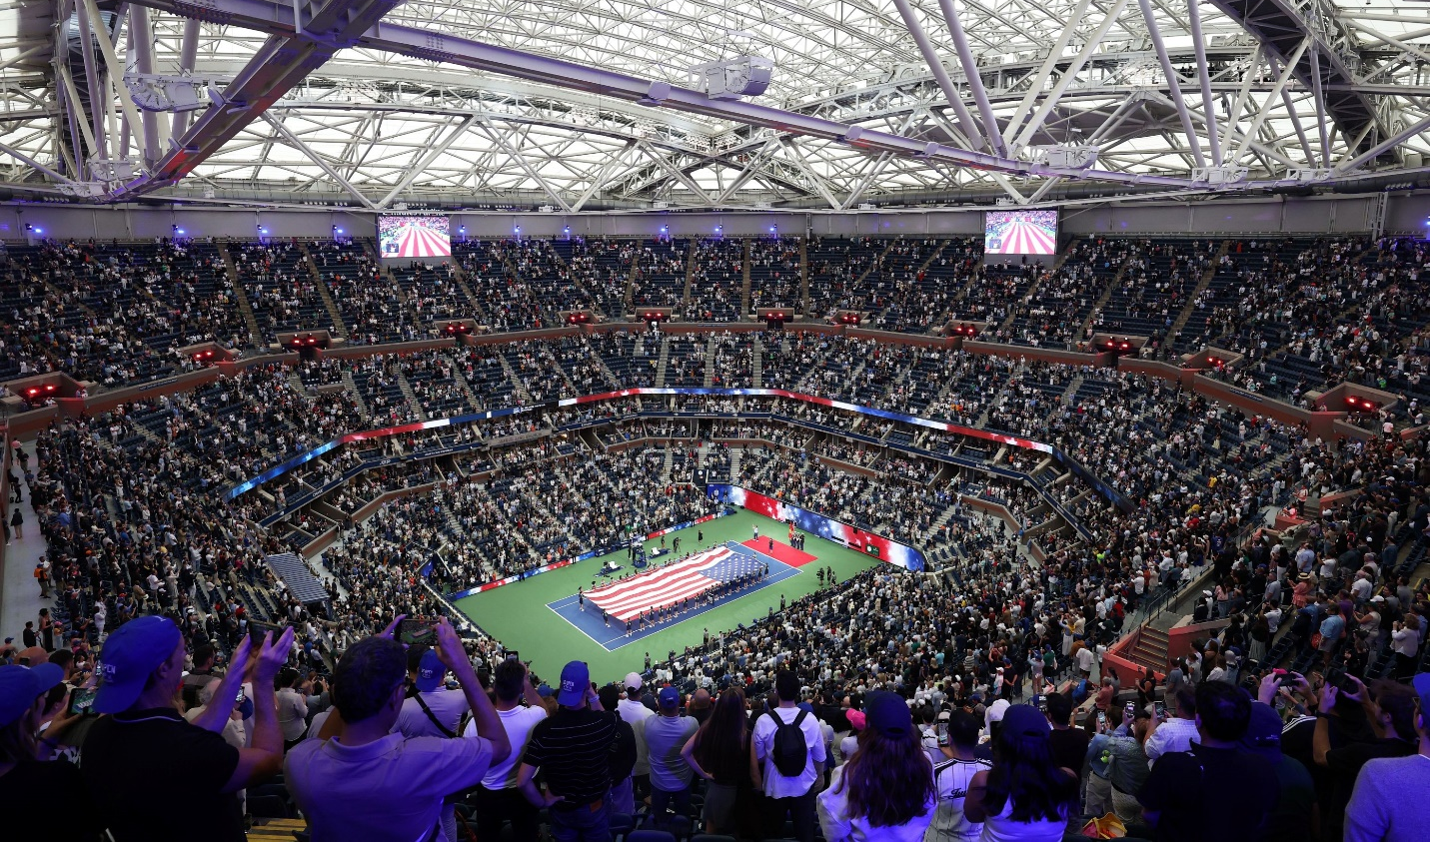
Zagreb, 19. kolovoza 2026.
Uzbudljiva atmosfera s kultnih plavih terena u Flushing Meadowsu u New Yorku ovog će ljeta stići do milijuna ljubitelja tenisa zahvaljujući sveobuhvatnom praćenju US Opena 2026. u produkciji Warner Bros. Discoveryja (WBD).
WBD će u suradnji s Američkim teniskim savezom (USTA) prvi put preuzeti produkciju službenog televizijskog prijenosa turnira te gledateljima na HBO Maxu diljem Europe* omogućiti vrhunsko praćenje svakog meča sa svakog terena, uz nastupe više od 400 najboljih svjetskih tenisača i tenisačica.
Uz inovativne značajke unutar aplikacije, poput Key Moments, koju uređuju teniski stručnjaci i koja korisnicima omogućuje jednostavan pristup ključnim trenucima mečeva, te Multiview, koja omogućuje istodobno praćenje do četiri meča, HBO Max pružit će moderno i interaktivno iskustvo gledanja te ljubiteljima tenisa omogućiti da u potpunosti dožive posljednji Grand Slam turnir u godini.
Kako bi sadržaj stigao do što šire publike na 45 tržišta, Eurosport će također ponuditi opsežno praćenje US Opena na kanalima Eurosport 1 i Eurosport 2, s ukupno 265 sati prijenosa uživo. Besplatne internetske, aplikacijske i digitalne platforme Eurosporta tijekom cijelog će turnira donositi i dodatne vijesti, komentare, intervjue, analize i priče.
Scott Young, izvršni potpredsjednik WBD Sports Europe, izjavio je: „US Open uvijek je poseban turnir koji se održava na jednoj od najvećih svjetskih sportskih pozornica te svake godine spaja vrhunski tenis s prepoznatljivom energijom New Yorka i uzbudljivim pričama. Privilegirani smo što smo tijekom desetljeća stekli bogato iskustvo u praćenju ovog veličanstvenog turnira, prenoseći sve ključne trenutke, dok smo istodobno kontinuirano razvijali i inovirali način praćenja kako bismo odgovorili na očekivanja sve brojnije publike ovog sporta.

Snaga iznimno modernog iskustva gledanja na HBO Maxu, u kombinaciji s pomno odabranim i oblikovanim programom na Eurosportu, nudi nešto za svakog ljubitelja tenisa. To nam omogućuje da istodobno slavimo bogatu povijest i nasljeđe US Opena te privučemo novu i mlađu publiku.“
Cijenjena postava Eurosportovih teniskih stručnjaka vraća se kako bi gledatelje svakodnevno vodila kroz događanja od početka glavnog turnira. Višestrukim osvajačima Grand Slam turnira Johnu McEnroeu, Matsu Wilanderu i Justine Henin pridružit će se bivša britanska tenisačica broj jedan Johanna Konta i voditeljica Lesly Boitrelle. Svakoga dana od 16:30 sati (od 17:00 sati u drugom tjednu) vodit će emisije Courtside sa stadiona Arthur Ashe i Louis Armstrong. Gledateljima će približiti atmosferu, kulturu i osobnosti zbog kojih je US Open jedan od najposebnijih i najslavnijih događaja u svjetskom sportu.
Ovogodišnji turnir donosi niz zanimljivih priča. Teniska ikona Serena Williams trebala bi se vratiti u USTA Billie Jean King National Tennis Center u Flushing Meadowsu prvi put nakon četiri godine, poslije povratka na Grand Slam turnire u Wimbledonu. Istodobno, dvostruka uzastopna pobjednica ženskog pojedinačnog turnira i prva tenisačica svijeta Aryna Sabalenka ponovno će biti jedna od glavnih favoritkinja za naslov. Čeka je snažna konkurencija, među kojom su filipinska zvijezda u usponu Alexandra Eala, poljska finalistica Roland-Garrosa Maja Chwalińska, češke osvajačice Grand Slam turnira Karolina Muchová i Linda Nosková, kao i prijašnje pobjednice US Opena, uključujući Igu Świątek, Naomi Osaku i Coco Gauff.
U muškoj konkurenciji branitelj naslova Carlos Alcaraz vodi utrku s vremenom kako bi se nakon dugotrajne ozljede zapešća vratio na najveću tenisku pozornicu. Za naslov će se boriti i prvi tenisač svijeta Jannik Sinner, pobjednik Roland-Garrosa Alexander Zverev, legendarni Novak Đoković, rekorder s 24 osvojena Grand Slam naslova, kao i nova generacija iznimno talentiranih igrača poput Joãoa Fonsece, Rafaela Jodara, Jakuba Menšíka, Arthura Filsa, Bena Sheltona i Learnera Tiena.
Dodatnu zvjezdanu dimenziju turniru dat će legendarni osvajač 20 Grand Slam naslova Roger Federer, kojemu će biti posvećena posebna svečanost nakon njegova uvrštenja u Međunarodnu tenisku kuću slavnih. Gledateljima diljem Europe na HBO Maxu bit će dostupni i posebni programi te ekskluzivni sadržaji posvećeni Federeru.
Praćenje US Opena na HBO Maxu počinje 24. kolovoza prvim prijenosima kvalifikacijskih mečeva uživo. Za prvenstvo mješovitih parova, koje je prošle godine prvi put premješteno u Fan Week i čiji nagradni fond za pobjednički par iznosi milijun američkih dolara, okupljena je impresivna postava. Među zvjezdanim parovima su Aryna Sabalenka i Novak Đoković, Iga Świątek i Casper Ruud te Taylor Townsend i Alexander Zverev, kao i brojni drugi. Eurosportovo praćenje počinje prvim mečem glavnog turnira pojedinačne konkurencije u nedjelju, 30. kolovoza.
Praćenje US Opena dolazi nakon WBD-ova dosad najvećeg Roland-Garrosa**, tijekom kojeg je ovog ljeta na HBO Maxu zabilježeno 20 % više sati streaminga nego 2025., uz rekordnu gledanost Eurosporta u Njemačkoj, Italiji i Poljskoj. US Open ujedno zaokružuje WBD-ovo praćenje svih Grand Slam turnira***, a slijedi ga ekskluzivno praćenje Laver Cupa, koji će se održati u Londonu od 25. do 27. rujna.

Ključni datumi US Opena 2026.:
- 24.–27. kolovoza — kvalifikacije pojedinačne konkurencije za muškarce i žene
- 25.–26. kolovoza — prvenstvo mješovitih parova
- 30. kolovoza – 1. rujna — 1. kolo
- 2.–3. rujna — 2. kolo
- 4.–5. rujna — 3. kolo
- 6.–7. rujna — osmina finala
- 8.–9. rujna — četvrtfinala
- 10. rujna — polufinale ženske pojedinačne konkurencije
- 11. rujna — polufinale muške pojedinačne konkurencije i finale ženskih parova
- 12. rujna — finale ženske pojedinačne konkurencije i finale muških parova
- 13. rujna — finale muške pojedinačne konkurencije

Napomene urednicima
* WBD-ovo praćenje US Opena u Europi ne uključuje Austriju, Njemačku, Italiju, Španjolsku, Ujedinjeno Kraljevstvo i Irsku.
** WBD-ovo praćenje Roland-Garrosa u Europi ne uključuje Francusku.
*** WBD-ovi prijenosi Wimbledona uživo dostupni su samo u Belgiji, Bugarskoj, Češkoj, Finskoj, Mađarskoj, Islandu, Nizozemskoj, Norveškoj, Rumunjskoj, Slovačkoj i Švedskoj, dok se u Ujedinjenom Kraljevstvu i Irskoj prikazuju dnevni sažeci te prijenosi finala pojedinačne konkurencije uživo.

O Warner Bros. Discovery Sports Europe
Warner Bros. Discovery (WBD) Sports Europe predstavlja portfelj sportskih brendova, kanala i platformi WBD-a u Europi. Svakog mjeseca okuplja 130 milijuna ljudi, dosežući sportske zaljubljenike i širu publiku u više od 200 tržišta i na 20 jezika – putem svih platformi na kojima publika provodi vrijeme: besplatne televizije, kabelske televizije, streaminga, interneta i društvenih mreža. WBD Sports Europe uključuje poznate brendove poput Eurosporta i TNT Sportsa u Ujedinjenom Kraljevstvu i Irskoj, kao i sportski sadržaj na besplatnim TV mrežama WBD-a te na streaming platformama Max i discovery+. Ti kanali povezuju publiku s najvećim svjetskim sportskim događajima, uključujući Olimpijske igre u Europi, teniske Grand Slam turnire, biciklističke Grand Tour utrke, više od 1.000 prijenosa biciklizma godišnje, WHOOP UCI Svjetski kup u brdskom biciklizmu, PGA TOUR tijekom cijele godine u pojedinim tržištima, FIM Svjetsko prvenstvo u izdržljivosti, The Ocean Race, Svjetsku snuker turneju, FIM Speedway GP, Speedway of Nations i Speedway World Cup, kao i sva velika svjetska i europska prvenstva u zimskim sportovima. WBD Sports Europe nudi cjelovit 360° pristup kroz svoj odjel za organizaciju i promociju događaja, koji godišnje upravlja s više od 35 događaja u sklopu četiri svjetska prvenstva, a nositelj je certifikata ISO20121 za održivost u upravljanju događajima.
O tvrtki Warner Bros. Discovery
Warner Bros. Discovery (NASDAQ: WBD) je vodeća globalna tvrtka iz područja medija i zabave, koja stvara i distribuira najdiferenciraniji i najpotpuniji svjetski portfelj sadržaja i brendova na području televizije, filma i streaminga. Prisutni u više od 220 zemalja i teritorija i na 50 jezika, Warner Bros. Discovery inspirira, informira i zabavlja publiku širom svijeta kroz svoje kultne brendove, među kojima su: Discovery Channel, discovery+, BluTV, CNN, DC, Eurosport, HBO, HGTV, Food Network, OWN, Investigation Discovery, TLC, Magnolia Network, TNT, TBS, truTV, Travel Channel, HBO Max, Animal Planet, Science Channel, Warner Bros. Film Group, Warner Bros. Television Group, Warner Bros. Games, New Line Cinema, Cartoon Network, Adult Swim, Turner Classic Movies, Discovery en Español, Hogar de HGTV i drugi. Za više informacija posjetite http://www.wbd.com.
O HBO Maxu
HBO Max je vodeća globalna streaming platforma tvrtke Warner Bros. Discovery koja donosi jedinstvene i zanimljive priče, od najkvalitetnijih serija, filmova, dokumentaraca, true crime sadržaja, animacije za odrasle do sportskih prijenosa i vijesti uživo (gdje su dostupne). HBO Max je mjesto na kojem se nalaze prestižni zabavni brendovi kao što su HBO, Warner Bros., Max Originals, DC, Harry Potter, kao i kultne serije poput „Prijatelja“ i „Teorije velikog praska“ - sve na jednom mjestu.

